Санкт-Петербургский национальный исследовательский университет

информационных технологий, механики и оптики,

факультет программной инженерии и компьютерной техники

# Лабораторная работа по основам

# профессиональной деятельности №1

«Основные команды ОС семейства UNIX»

Группа: Р3111

Выполнил: Горшков Артем Владимирович

Преподаватель: Перминов Илья Валентинович

Вариант: 87

Санкт-Петербург

сентябрь 2018

Вариант 87

1. Create tree hierarchy with directory, files and its contents. Use lab0 as tree root in your home directory and following commands for tree creation: mkdir, echo, cat, touch, ls, pwd, cd, more, cp, rm, rmdir, mv.

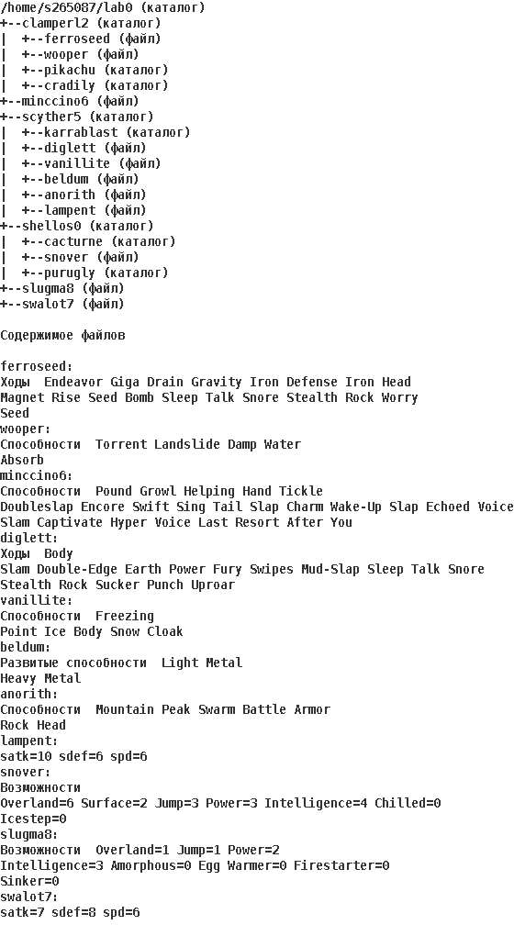

2. Set up file and directory permissions chmod, using different approaches.

* clamperl2: -wx--x--x
* ferroseed: rw--w----
* wooper: владелец должен не иметь никаких прав; группа-владелец должна читать файл; остальные пользователи должны читать и записывать файл
* pikachu: владелец должен читать, записывать директорию и переходить в нее; группа-владелец должна записывать директорию и переходить в нее; остальные пользователи должны читать, записывать директорию и переходить в нее
* cradily: владелец должен читать директорию и переходить в нее; группа-владелец должна читать, записывать директорию и переходить в нее; остальные пользователи должны читать, записывать директорию и переходить в нее
* minccino6: rw----r--
* scyther5: права 315
* karrablast: -wx--x--x
* diglett: владелец должен читать файл; группа-владелец должна не иметь никаких прав; остальные пользователи должны читать файл
* vanillite: rw--w--w-
* beldum: r--------
* anorith: владелец должен читать файл; группа-владелец должна не иметь никаких прав; остальные пользователи должны не иметь никаких прав
* lampent: ---rw----
* shellos0: права 355
* cacturne: права 330
* snover: владелец должен не иметь никаких прав; группа-владелец должна читать и записывать файл; остальные пользователи должны не иметь никаких прав
* purugly: владелец должен читать директорию и переходить в нее; группа-владелец должна читать, записывать директорию и переходить в нее; остальные пользователи должны записывать директорию и переходить в нее
* slugma8: права 046
* swalot7: права 440

3. Copy tree parts and create links with cp and ln, as well as with cat and io streams redirection.

* скопировать содержимое файла swalot7 в новый файл lab0/scyther5/vanilliteswalot
* cоздать символическую ссылку для файла swalot7 с именем lab0/clamperl2/wooperswalot
* объеденить содержимое файлов lab0/scyther5/beldum, lab0/scyther5/anorith, в новый файл lab0/minccino6_51
* скопировать рекурсивно директорию scyther5 в директорию lab0/shellos0/purugly
* cоздать жесткую ссылку для файла slugma8 с именем lab0/clamperl2/wooperslugma
* создать символическую ссылку c именем Copy_94 на директорию clamperl2 в каталоге lab0
* скопировать файл slugma8 в директорию lab0/clamperl2/pikachu

4. Using cat, wc, ls, head, tail, echo, sort, grep looks up and filters directory, files and data in it.

* Рекурсивно подсчитать количество строк содержимого файлов из директории lab0, имя которых начинается на 'p', отсортировать вывод по уменьшению количества, ошибки доступа не подавлять и не перенаправлять
* Вывести два последних элемента рекурсивного списка имен и атрибутов файлов в директории lab0, содержащих строку "di", список отсортировать по имени z->a, добавить вывод ошибок доступа в стандартный поток вывода
* Вывести содержимое файлов: ferroseed, wooper, diglett, vanillite, beldum, anorith с номерами строк, строки отсортировать по имени z->a, ошибки доступа перенаправить в файл в директории /tmp
* Вывести содержимое файла swalot7 с номерами строк, строки отсортировать по имени a->z, подавить вывод ошибок доступа
* Вывести содержимое файла minccino6 с номерами строк, исключить строки, заканчивающиеся на 'd', ошибки доступа не подавлять и не перенаправлять
* Рекурсивно вывести содержимое файлов из директории lab0, имя которых заканчивается на 'y', строки отсортировать по имени a->z, добавить вывод ошибок доступа в стандартный поток вывода

5. Remove files using rm and rmdir according following:

* Удалить файл minccino6
* Удалить файл lab0/scyther5/anorith
* удалить символические ссылки Copy_*
* удалить жесткие ссылки lab0/clamperl2/wooperslug*
* Удалить директорию clamperl2
* Удалить директорию lab0/scyther5/karrablast

# Выполнение работы

## 1.Create tree hierarchy with directory, files and its contents.

mkdir lab0

cd lab0

mkdir clamperl2

mkdir scyther5

mkdir shellos0

touch minccino6

touch slugma8

touch swalot7

cd clamperl2

touch ferroseed

touch wooper

mkdir pikachu

mkdir cradily

cd ..

cd scyther5

mkdir karrablast

touch diglett

touch vanillite

touch beldum

touch anorith

touch lampent

cd ..

cd shellos0

mkdir cacturne

mkdir purugly

touch snover

cd ..

echo -e "Способности Pound Growl Helping Hand Tickle\nDoubleslap Encore Swift Sing Tail Slap Charm Wake-Up Slap Echoed Voice\nSlam Captivate Hyper Voice Last Resort After You" > minccino6

echo -e "Возможности Overland=1 Jump=1 Power=2\nIntelligence=3 Amorphous=0 Egg Warmer=0 Firestarter=0\nSinker=0" > slugma8

echo -e "satk=7 sdef=8 spd=6" > swalot7

cd clamperl2

echo -e "Ходы Endeavor Giga Drain Gravity Iron Defense Iron Head\nMagnet Rise Sedd Bomb Sleep Talk Snore Stealth Rock Worry\nSeed" > ferroseed

echo -e "Способности Torrent Landslide Damp Water\nAbsorb" > wooper

cd ..

cd scyther5

echo -e "Ходы Body\nSlam Double-Edge Earth Power Fury Swipes Mud-Slap Sleep Talk Snore\nStealth Rock Sucker Punch Uproad" > diglett

echo -e "Способности Freezing\nPoint Ice Body Snow Cloak" > vanillite

echo -e "Развитые способности Light Metal\nHeavy Metal" > beldum

echo -e "Способности Mountain Peak Swarm Battle Armor\nRock Head" > anorith

echo -e "satk=10 sdef=6 spd=6" > lampent

cd ..

cd shellos0

echo -e "Возможности\nOverland=6 Surface=2 Jump=3 Powe=3 Intelligence=4 Chilled=0\nIcestep=0" > snover

cd ..

## 2.Set up file and directory permissions

chmod u=wx,g=x,o=x clamperl2

cd clamperl2

chmod u=rw,g=w,o= ferroseed

chmod u=,g=r,o=rw wooper

chmod u=rwx,g=wx,o=rwx pikachu

chmod u=rx,g=rwx,o=rwx cradily

cd ..

chmod u=rw,g=,o=r minccino6

chmod 315 scyther5

cd scyther5

chmod u=wx,g=x,o=x karrablast

chmod u=r,g=,o=r diglett

chmod u=rw,g=w,o=w vanillite

chmod u=r,g=,o= beldum

chmod u=r,g=,o= anorith

chmod u=,g=rw,o= lampent

cd ..

cd shellos0

chmod 330 cacturne

chmod u=,g=rw,o= snover

chmod u=rx,g=rwx,o=wx purugly

cd ..

chmod 355 shellos0

chmod 046 slugma8

chmod 440 swalot7

## 3.Copy tree parts and create links

cp swalot7 scyther5/vanilliteswalot

ln -s swalot7 clamperl2/wooperswalot

cat scyther5/beldum scyther5/anorith > minccino6_51

chmod u+w shellos0/purugly

chmod u+r scyther5/ scyther5/lampent

cp -R scyther5 shellos0/purugly

chmod u-w shellos0/purugly

chmod u-r scyther5/ scyther5/lampent

ln slugma8 clamperl2/wooperslugma

ln -s clamperl2 Copy_94

chmod u+r slugma8

cp slugma8 clamperl2/pikachu

chmod u-r slugma8

Возникшие ошибки:

* cp -R scyther5 shellos0/purugly

1. cp: shellos0/purugly/scyther5: Permission denied

Решение: chmod u+w shellos0/purugly

1. cp: scyther5: Permission denied

Решение: chmod u+r scyther5/

1. cp: cannot open scyther5/lampent: Permission denied

Решение: chmod u+r scyther5/lampent

* cp slugma8 clamperl2/pikachu

1. cp: cannot open slugma8: Permission denied

Решение: chmod u+r slugma8

## 4.look up and filters directory, files and data in it

1. wc -l p* */p* */*/p* */*/*/p* | sort -nr

Вывод: wc: cannot open p*

wc: cannot open */p*

wc: cannot open */*/p*

wc: cannot open */*/*/p*

0 total

1. ls -R | grep 'di' | sort -r | tail -2 2>&1

Вывод:

./clamperl2: Permission denied

./scyther5: Permission denied

./shellos0: Permission denied

1. cat -n clamperl2/ferroseed clamperl2/wooper scyther5/diglett scyther5/vanilite scyther5/beldum scyther5/anorith | sort -r 2>/tmp/error

Вывод:

3 Stealth Rock Sucker Punch Uproad

3 Seed

2 Slam Double-Edge Earth Power Fury Swipes Mud-Slap Sleep Talk Snore

2 Rock Head

2 Magnet Rise Sedd Bomb Sleep Talk Snore Stealth Rock Worry

2 Heavy Metal

1 Ходы Endeavor Giga Drain Gravity Iron Defense Iron Head

1 Ходы Body

1 Способности Mountain Peak Swarm Battle Armor

1 Развитые способности Light Metal

1. cat -n swalot7 | sort 2>/dev/null

Вывод:

1 satk=7 sdef=8 spd=6

1. cat -n minccino6 | grep -v "d$"

Вывод:

1 Способности Pound Growl Helping Hand Tickle

2 Doubleslap Encore Swift Sing Tail Slap Charm Wake-Up Slap Echoed Voice

3 Slam Captivate Hyper Voice Last Resort After You

1. cat * */* */*/* | grep "y$" 2>&1

Вывод:

cat: cannot open clamperl2

cat: cannot open Copy_94

cat: cannot open scyther5

cat: cannot open shellos0

cat: cannot open slugma8

cat: cannot open */*

cat: cannot open */*/*

## 5.Remove files

1. rm minccino6
2. rm scyther5/anorith

Ошибка: rm: scyther5/anorith: override protection 400 (да/нет)?

Решение: chmod u+w scyther5/anorith

1. rm Copy_*
2. rm clamperl2/wooperslug*

Ошибка: clamperl2/wooperslug*: No such file or directory

Решение: chmod u+r clamperl2/

Ошибка: rm: clamperl2/wooperslugma: override protection 46 (да/нет)?

Решение: chmod u+w clamperl2/wooperslug*

1. rm -r clamperl2

Ошибка: rm: cannot read directory clamperl2/: Permission denied

Решение: chmod u+r clamperl2/

Ошибка: rm: clamperl2/pikachu/slugma8: override protection 444 (да/нет)?

Решение: chmod u+w clamperl2/pikachu/slugma8

Ошибка: rm: clamperl2//wooper: override protection 46 (да/нет)?

Решение: chmod u+w clamperl2/wooper

1. rm -r scyther5/karrablast

## Дерево после выполнения п3. задания

total 18

d-wx--x--x 4 s265087 studs 8 окт. 6 15:14 clamperl2

lrwxrwxrwx 1 s265087 studs 9 окт. 6 15:14 Copy_94 -> clamperl2

-rw----r-- 1 s265087 studs 178 окт. 6 15:13 minccino6

-rw-r--r-- 1 s265087 studs 134 окт. 6 15:13 minccino6_51

d-wx--xr-x 3 s265087 studs 9 окт. 6 15:13 scyther5

d-wxr-xr-x 4 s265087 studs 5 окт. 6 15:13 shellos0

----r--rw- 2 s265087 studs 115 окт. 6 15:13 slugma8

-r--r----- 1 s265087 studs 20 окт. 6 15:13 swalot7

./clamperl2:

./clamperl2: Permission denied

total 18

./scyther5:

./scyther5: Permission denied

total 18

./shellos0:

./shellos0: Permission denied

total 18

Вывод

В ходе выполнения первой лабораторной работы я научился пользоваться такими командами, как: mkdir, echo, cat, touch, ls, pwd, cd, more, cp, rm, rmdir, mv, ln, wc, head, tail, sort, grep. Разобрался с основными принципами организации ввода-

вывода с использованием стандартных потоков ввода-вывода (stdin, stdout,

stderr). Изучил права доступа к файлам и директориям.